COLEGIO EMILIA RIQUELME
GUIA DE APRENDIZAJE EN CASA
ACTIVIDAD VIRTUAL SEMANA DEL 10 AL 14 DE AGOSTO
Asignatura: Lengua Castellana | Grado: 4° | Docente: Estefanía Londoño
Lunes, 10 de agosto del 2020

Agenda virtual: Las oraciones compuestas (Clase virtual 08:00am por ZOOM)
Actividad en clase.

En este día observaremos los tipos de oraciones compuestas. El siguiente cuadro tiene como función presentar la información de manera adecuada y clara para que sea mucho más fácil su comprensión.

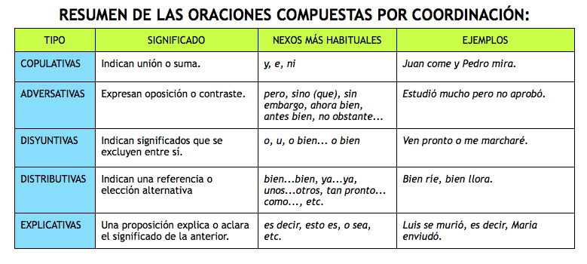
ACTIVIDAD

Con tus conocimientos en oraciones, crea un ejemplo para cada tipo de oración compuesta. Ten en cuenta las formas verbales en pretérito, presente y futuro.

Martes, 11 de agosto del 2020

Agenda virtual: El teatro.
Trabajo en el libro pág. 164 a la 165.

¿Qué debes hacer?
Debes realizar una buena lectura de estas dos páginas, resaltando aquellas palabras o significados importantes que encuentres acerca del teatro. Las páginas anteriores a estas las realizaremos después en clase sincrónica.

Miércoles, 12 de agosto del 2020

Agenda virtual: Comprensión lectora. (Clase virtual 9:30am por ZOOM)
Actividad en clase.

Lee con mucha atención y comprensión el siguiente texto:
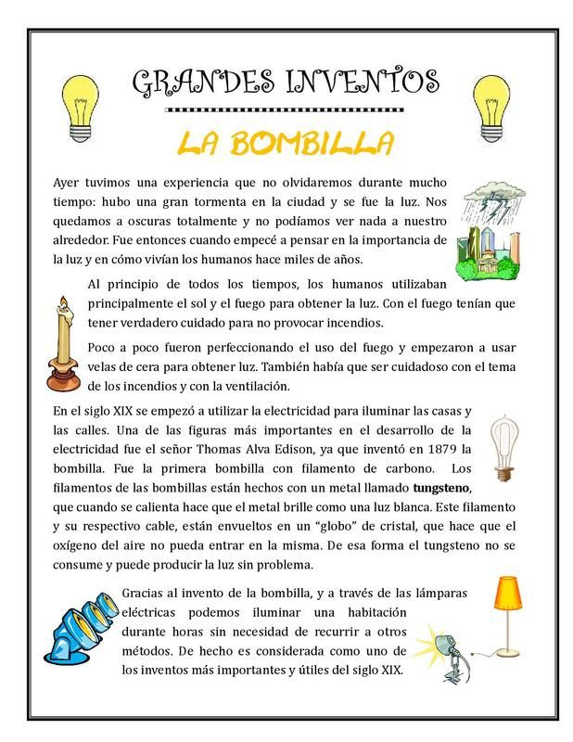

Luego de leer, responde las siguientes preguntas:
Recuerda en clase lo realizamos, pero son tus respuestas.

- ¿Qué tipo de texto es el anterior?
- ¿De qué se trata el texto que acabas de leer?
- Cuando leíste el título del texto, ¿Qué lograste hipotetizar o suponer de este?
- ¿Cuál es la función de las imágenes en el texto?
- ¿Cuál es el público o a las personas para las que está dirigido el texto?

Jueves, 13 de agosto del 2020

Agenda virtual: Plan lector
Lectura de los capítulos 9 y 10 del libro.

Vamos para el capítulo #9 llamado “ EL ANCIANO” en la página 64 y vamos a leer hasta el capítulo #10 que se llama “EL ÚLTIMO INTENTO” o sea hasta la página 80.

Vamos en orden ya que estamos haciendo un proceso lector comprensivo y analítico.

Responde:

- ¿Cuáles fueron las características que Miguel menciona del anciano?
- ¿Cuál fue el consejo que le dio el anciano a Miguel?
- ¿Qué opinaban las vecinas de la situación de Miguel?
- ¿Qué crees que hará ahora Miguel sentado en la orilla de la banqueta?

Nota: Recuerda que la idea no es imprimir, es observar la información en la guía y realizarlo en tu cuaderno, enviarme la evidencia al finalizar la actividad.

